14-MAVZU | Аtributiv maʼlumotlar bilan ishlash va fazoviy (spatial) so‘rovlar.
Tuzuvchilar: Raqamli va ta’lim texnologiyalari kafedrasi katta o’qituvchisi Yuldoshov A.X..
NAZARIY
BILIMLAR

Reja:
- Atributiv maʼlumotlarning mohiyati va ularni tahlil qilish
- Fazoviy (spatial) so‘rovlarning asosiy turlari
- Atributiv jadvallarni Excel fayliga bog‘lash usullari
- Uch o‘lchamli (3D) modellar va ularning ahamiyati
- Uch o‘lchamli modellar asosida fazoviy tahlil

Kalit so‘zlar:
Atributiv maʼlumot, fazoviy so‘rov, PostGIS, QGIS, Excel, jadval bog‘lash, 3D model, DEM (Digital Elevation Model), vizualizatsiya, tahlil, fazoviy qatlam, atributlar, bog‘lanish, GIS, SQL.

Atributiv maʼlumotlarning mohiyati va ularni tahlil qilish
Atributiv maʼlumotlar — bu fazoviy obyektlarga tegishli tavsifiy maʼlumotlar majmuasi bo‘lib, har bir obyekt uchun nomi, maydoni, aholi soni, turi, qiymati kabi axborotlarni o‘z ichiga oladi.
Ular GIS tizimida atributiv jadval ko‘rinishida saqlanadi va foydalanuvchiga obyektlar haqida batafsil maʼlumot beradi.
Masalan:
- Fazoviy obyekt — “ko‘l”
- Atributiv maʼlumot — nomi: Aydar, maydoni: 3700 km², chuqurligi: 20 m.
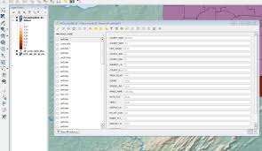
1-rasm. Atributiv jadval ko‘rinishi (QGIS dasturida)

Fazoviy (spatial) so‘rovlarning asosiy turlari
Spatial (fazoviy) so‘rovlar — bu obyektlarning joylashuvi, masofa yoki geometrik shakliga asoslanib tahlil o‘tkazish amaliyotidir.
Fazoviy so‘rovlar GIS dasturlarida (PostGIS, ArcGIS, QGIS) orqali amalga oshiriladi.
Asosiy fazoviy so‘rov turlari:
№ | Funktsiya nomi | Tavsifi
1 | ST_Intersects | Obyektlar kesishganligini aniqlaydi
2 | ST_Within | Obyekt boshqa obyekt ichida joylashganligini aniqlaydi
3 | ST_Contains | Bir obyekt boshqasini o‘z ichiga olganini aniqlaydi
4 | ST_Distance | Obyektlar orasidagi masofani hisoblaydi
5 | ST_Area | Poligon yuzasini hisoblaydi
Misol (PostGIS so‘rovi):
SELECT name
FROM city
WHERE ST_Distance(city.geom, river.geom) < 1000;
Bu so‘rov natijasida daryodan 1 km radiusda joylashgan shaharlar tanlanadi.
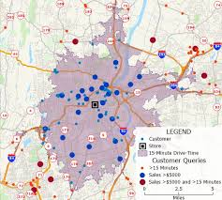
2-rasm. Fazoviy so‘rov natijasi xaritada

Atributiv jadvallarni Excel fayliga bog‘lash usullari
GIS dasturlarida atributiv jadvallarni Excel bilan bog‘lash maʼlumotlarni tahlil qilish, hisobot tayyorlash va qayta ishlashni osonlashtiradi.
Excel fayliga bog‘lash jarayoni quyidagi bosqichlarda amalga oshiriladi:
- QGIS yoki ArcGIS dasturida atributiv jadvalni tanlash;
- “Join attributes by field value” funksiyasini tanlash;
- Excel faylidagi mos ustunni (masalan, ID) tanlash;
- Bog‘lanish natijasida jadval maʼlumotlari GIS qatlamiga avtomatik qo‘shiladi.
Bu usul orqali foydalanuvchi maʼlumotlarni Excel faylidan tahrirlab, o‘zgarishlarni GIS tizimida ko‘rishi mumkin.
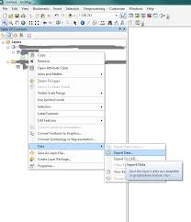
3-rasm. Excel faylini GIS atributiv jadvaliga bog‘lash jarayoni

Uch o‘lchamli (3D) modellar va ularning ahamiyati
Uch o‘lchamli modellar (3D Models) — bu geografik obyektlarning x, y, z koordinatalari asosida hosil qilingan hajmli ko‘rinishlardir.
3D modellarning asosiy maqsadi — obyektlarni haqiqiy shakl va relyef asosida vizualizatsiya qilishdir.
Uch o‘lchamli model yaratish uchun odatda quyidagi maʼlumotlardan foydalaniladi:
- Rastrli maʼlumotlar (Digital Elevation Model – DEM);
- Vektor qatlamlari (binolar, yo‘llar, daryolar);
- Atributiv maʼlumotlar (balandlik, chuqurlik, maydon).

Uch o‘lchamli modellar asosida fazoviy tahlil
3D modellar asosida quyidagi tahlillar amalga oshiriladi:
- Balandlik tahlili (Height analysis) – joy relyefini o‘rganish;
- Ko‘rish zonasi (Visibility analysis) – bino yoki nuqtadan ko‘rish imkoniyatini aniqlash;
- Hajmni hisoblash (Volume calculation) – kon, suv havzasi yoki inshoot hajmini aniqlash;
- Suv oqimi (Flow analysis) – suv oqimining yo‘nalishini aniqlash.
GIS dasturlari (masalan, QGIS 3D View, ArcScene) yordamida 3D modellarni interaktiv tarzda aylantirish, o‘lchash va animatsion tahlil qilish mumkin.
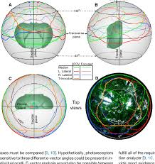
4-rasm. 3D model asosida ko‘rish zonasi tahlili

Nazorat savollari:
- Atributiv maʼlumotlar deganda nimani tushunasiz?
- Fazoviy (spatial) so‘rov nima va u qayerda qo‘llaniladi?
- ST_Contains va ST_Intersects funksiyalari qanday farq qiladi?
- Atributiv jadvalni Excel fayliga qanday bog‘lash mumkin?
- Excel bilan atributiv jadval bog‘lanishining afzalliklari nimada?
- Uch o‘lchamli (3D) model nima?
- 3D modellarni yaratish uchun qanday maʼlumotlardan foydalaniladi?
- 3D modellar tahlili qanday maqsadlarda amalga oshiriladi?
- QGIS dasturida 3D ko‘rinish qanday hosil qilinadi?
- Fazoviy tahlil va 3D modellashtirish o‘rtasida qanday bog‘liqlik mavjud?

